Лабораторная работа 2
Включение и агрегирование
компонентов ACOM

Eco.Lab1 и Eco.Lab2
Калькуляторные компоненты A–E

Выполнил
Анвари Д.А
24ТИДИ

Нижний Новгород, 2026

1 Постановка задачи и критерии
Лабораторная работа расширяет компонент полиномиальной аппроксимации из ЛР1 калькуляторными интерфейсами. Реализованы включение и агрегирование ACOM-компонентов, внешний Eco.Lab2 и получение интерфейсов через QueryInterface. Проверка выполнена на macOS arm64 с официальным Eco Framework; исходники Framework не изменялись.
Основание — «Задание_2.pdf». Для варианта на 9–10 баллов требуется внешний Eco.Lab2, агрегирование существующего Eco.Lab1 и демонстрация A, B, C, D, E, Eco.Lab1. Приведённые ниже результаты подтверждают проверенные свойства реализации; итоговую оценку определяет преподаватель.
Требование | Реализация
Калькулятор в прежнем компоненте | Lab1 агрегирует B для X и включает E для Y
Включение и агрегирование A–E | D включает B, E агрегирует B; A/C заменяют друг друга по одному CID
Внешнее агрегирование Lab1 | Lab2 → Lab1 → B; общий controlling unknown
Переходы QueryInterface | Матрицы всех поддерживаемых интерфейсов, включая X → Lab2
Реальное взаимодействие | Horner вызывает Addition у A/C и Multiplication у D
Отдельный клиент и серверы | Готовые архивы компонентов и один неизменяемый объект клиента

Материалы и совместимость
Контракты проверены по InsideACOM и репозиторию Zzzpize/EcoLab1, commit 57d07171c5c92b492ac3f1fd48b93ce2155dd67c. Применены официальные целочисленные X/Y и CID A–E. Клиент собирается по неизменённым учебным заголовкам; собственное безопасное деление вынесено в отдельный интерфейс.
Функциональность ЛР1 сохранена: polyfit для пяти типов, нормальные уравнения/Гаусс и QR/Givens, FitVector, IEcoPolynomial и прежние CID. Численное ядро не менялось. Новые калькуляторные операции принимают int16, а не double; типы численного API polyfit остаются прежними.

2 Компонентная архитектура
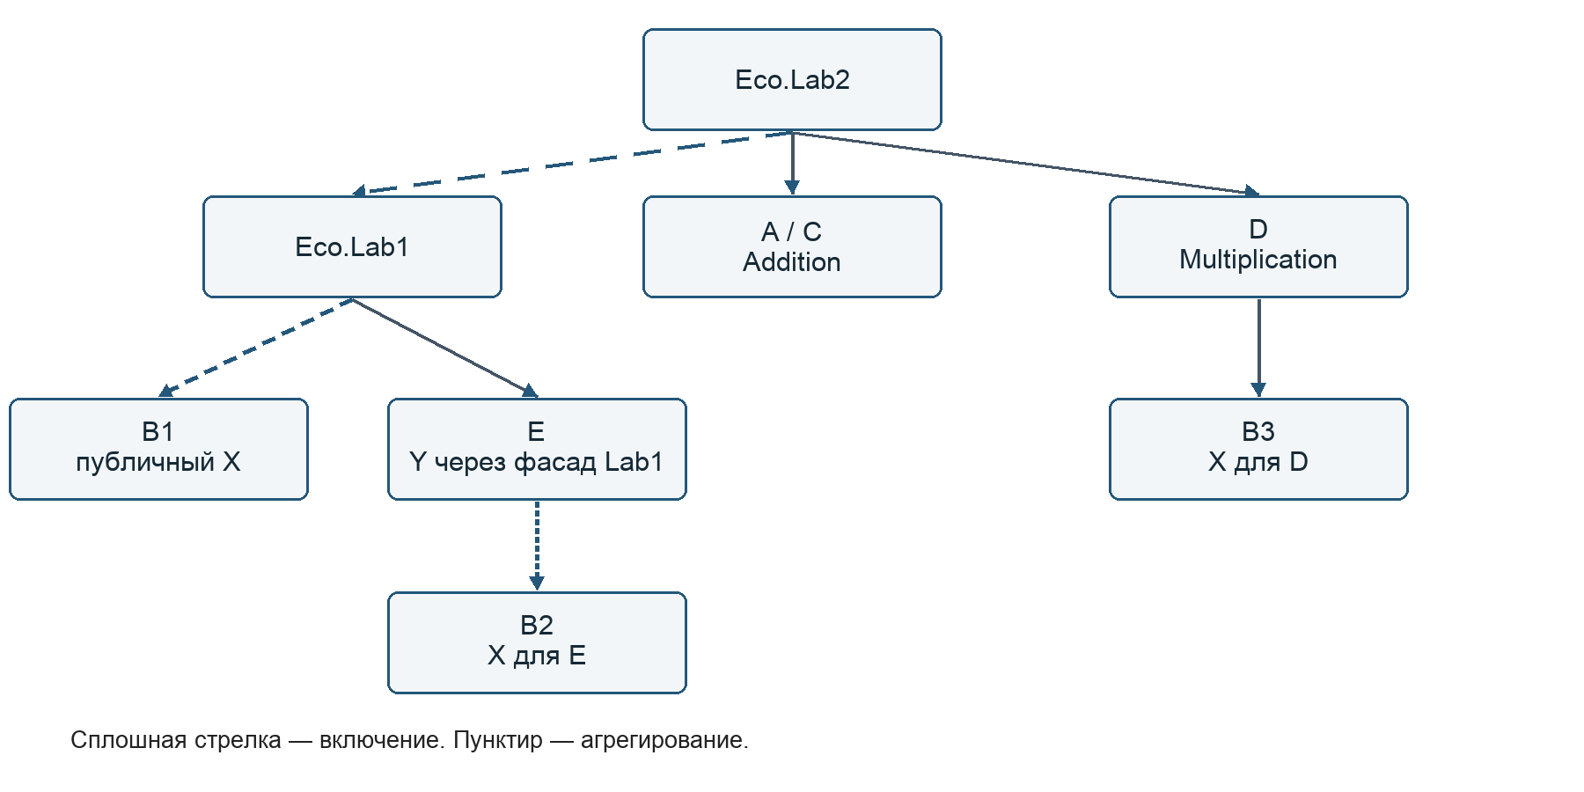
Рисунок 1. Владение объектами и пути вызовов в Lab2
Сплошные стрелки означают включение, пунктирные — агрегирование. B1, B2 и B3 — разные экземпляры одной фабрики. Все зависимости Eco-режима создаются через IEcoInterfaceBus1::QueryComponent. При отсутствии E Lab1 использует D; при отсутствии B компонент D включает A/C. Ошибка выделения памяти не запускает резервный путь.
Вызов | Реальный исполнитель
Lab2.QueryInterface(X) | B1.X из цепочки Lab2 → Lab1 → B1
Lab2.QueryInterface(Y) | Фасад Lab1.Y → включённый E.Y
Horner: произведение и сумма | D.Y.Multiplication и A/C.X.Addition
D.QueryInterface(X) | Фасад D.X → включённый B3.X
E.QueryInterface(X) | Агрегированный B2.X

C — независимая реализация X/Y, заменяющая A с тем же CID. В один runtime устанавливается A или C. Это проверяет заменяемость компонентов: остальные серверы и объект клиента при замене не перекомпилируются.

3 Публичные контракты и идентификаторы
X и Y содержат ровно пять слотов vtable: QueryInterface, AddRef, Release и две арифметические операции. Аргументы — int16; Addition/Multiplication возвращают int32, Subtraction/Division — int16. Division округляет к нулю. Subtraction явно приводит результат по модулю 65536.
Интерфейс | IID
IEcoCalculatorX | 93221116-2248-4742-AE06-82819447843D
IEcoCalculatorY | BD6414C2-9096-423E-A90C-04D77AFD1CAD
IEcoCalculatorSafe | D3B3E2F1-8D21-4A6B-9A40-440000000054
IEcoLab1 | D3B3E2F1-8D21-4A6B-9A40-440000000052
IEcoLab2 с Horner | D3B3E2F1-8D21-4A6B-9A40-440000000055

Компонент | CID
A и C | 4828F655-2E45-40E7-8121-EBD220DC360E
B | AE202E54-3CE5-4550-8996-03BD70C62565
D | 3A8E4467-7E82-475C-B4A3-719ED8397E61
E | 872FEF1D-E331-4B87-AD44-D1E7C232C2F0
Lab1 normal | D3B3E2F1-8D21-4A6B-9A40-440000000045
Lab1 QR | D3B3E2F1-8D21-4A6B-9A40-440000000046
Lab2 | D3B3E2F1-8D21-4A6B-9A40-440000000065

Безопасное деление и Horner
IEcoCalculatorSafe::TryDivision возвращает status и результат через int16*. При b = 0 выдаётся 1101, при −32768 / −1 — 1102; выход обнуляется. Обычный Division в этих случаях возвращает 0. Метод Safe не добавлен в официальную таблицу Y.
Horner принимает коэффициенты от старшей степени и возвращает status/int32 out. Перед передачей аргументов калькуляторам промежуточный аккумулятор и произведение проверяются на диапазон int16. Последнее сложение может дать int32, например 65534. Ошибка диапазона возвращает 1102 и нулевой выход. NULL, нулевая длина и переполнение размера отклоняются.
Добавление Horner изменило IID Lab2 с …0053 на …0055. Заголовки и IDL согласованы; генерация межпроцессного маршалинга не входит в работу.

4 Управление ссылками и временем жизни
При включении владелец хранит обычную дочернюю ссылку. Дочерний объект сохраняет собственный IEcoUnknown. Фасад владельца вызывает методы дочернего интерфейса и сохраняет identity владельца.
Агрегирующая фабрика принимает внешний unknown только вместе с IID_IEcoUnknown. Она возвращает приватный неделегирующий unknown, управляющий внутренним временем жизни. Публичные QI/AddRef/Release делегируют controlling unknown внешнего объекта.
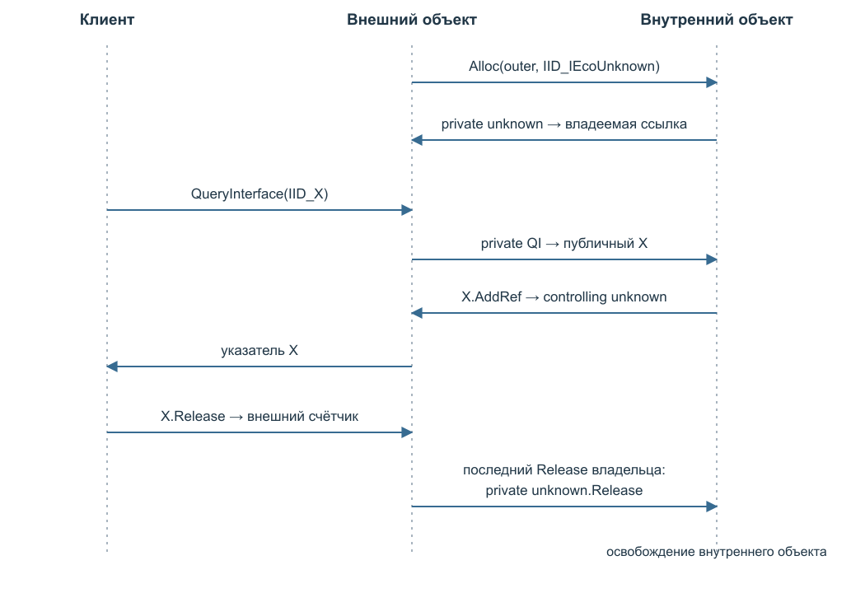
Рисунок 2. Публичные ссылки и приватное владение агрегатом
Lab2 создаёт Lab1 с outer = Lab2. Lab1 создаёт B с тем же controlling unknown. Поэтому B.X.QueryInterface(IEcoUnknown) возвращает identity Lab2, а AddRef/Release изменяют внешний счётчик. Независимый клиент освобождает исходную ссылку Lab2, продолжает вызывать B.X, получает Lab2 обратно через QI и завершает все ссылки.
Последний внешний Release освобождает приватный unknown Lab1 и включённые A/C и D. Lab1 освобождает private B и включённый E; E — private B своего экземпляра. Каждый объект освобождает дочерние ссылки раньше system/allocator. Внешний код не приводит чужие интерфейсы к concrete-структурам и не вызывает чужие destroy-функции.
Повторный Release уже уничтоженного объекта недопустим: проверки касаются баланса владеемых ссылок и отсутствия двойного освобождения, а не обращения к освобождённой памяти.

5 Методика и результаты тестирования
Результаты ниже получены 28 октября 2026. Host использует явно обозначенный тестовый allocator. Eco-клиент работает с настоящими Framework и Interface Bus; фабрики и QueryInterface не подменяются. Наблюдатель allocator считает выделения и позволяет вызвать детерминированный отказ Alloc.
Проверка | Фактический результат
Host | 180 условий, 0 ошибок
Eco с A / с C | 1062 / 1110 условий, 0 ошибок
Allocator в каждом Eco-варианте | 267 выделений, 267 освобождений, live = 0
Независимый клиент Debug и Release | A: 523 / 0; C: 559 / 0
Dynamic Debug/Release × A/C | Все 4 запуска: A 523 / 0, C 559 / 0
Xcode Static Debug и Release | Компонент и UnitTest собраны; запуск: 1062 / 0
C89, libc, ASan/UBSan | Проверки пройдены, диагностик sanitizer нет
Отрицательные мутации и сборочные зависимости | Ошибочная операция и abort() обнаружены
Валидатор численных эталонов | 8 проверок пройдены

Счётчики отражают количество условий, а не процент покрытия. Тесты возвращают ненулевой код при ошибке или неполном плане. Полные логи сохранены в DesignFiles/Review/Verification_2026-10-28.

Проверенные сценарии
Для семи уникальных CID в каждом A/C-варианте выполнены матрицы QI, identity, счётчики ссылок и реальные операции. Отдельно проверены восемь фабрик, семь групп отказов Alloc, четыре случая отсутствующих зависимостей и два резервных пути. Агрегированные интерфейсы проверены после раннего освобождения корня.
Публичный клиент проверяет полином Horner в восьми точках по независимому арифметическому эталону, границы int16/int32, NULL и ошибочные размеры. Polyfit проверяется через Lab1, QR и Lab2; существующие численные тесты ЛР1 сохранены.
Мутации выполняются в временной копии проекта: неправильная реальная арифметика заставляет UnitTest завершиться ошибкой; добавленный abort() обнаруживается через nm. Изменение заголовков/флагов запускает пересборку, неверный путь Framework отклоняется.

6 Сборка и независимый клиент
Среда проверки — macOS arm64, Xcode и распакованный официальный Eco.Framework. Команды выполняются из корня репозитория последовательно. Путь Framework должен указывать на существующий каталог.
export ECO_FRAMEWORK="$HOME/Downloads/Eco.Framework"
make ECO_FRAMEWORK="$ECO_FRAMEWORK" check
make ECO_FRAMEWORK="$ECO_FRAMEWORK" eco-test-variants
CONFIGURATION=Release make ECO_FRAMEWORK="$ECO_FRAMEWORK" component-clients
make ECO_FRAMEWORK="$ECO_FRAMEWORK" validation-build
check запускает Host, C89, проверку libc, ASan/UBSan для Host и Eco в обоих вариантах, валидатор эталонов и отдельный клиент Debug. eco-test-variants отдельно запускает обычную Eco-интеграцию для A/C.

Архивы и общий клиент
build_component_clients.py создаёт восемь отдельных архивов: A, B, C, D, E, Lab1, Lab1QR и Lab2. Компиляция Lab2Client.c использует ExternalContracts, SharedFiles и официальные заголовки Framework; закрытый HeaderFiles и C-файлы серверов исключены. Один Lab2Client.o линкуется с семью архивами: сначала A, затем C. SHA256 объекта после обоих запусков совпадает.
ECO_EXPECT_CALCULATOR=A BuildFiles/Components/Debug/EcoLab2ClientA
ECO_EXPECT_CALCULATOR=C BuildFiles/Components/Debug/EcoLab2ClientC

Xcode Static
Схема Static компонента оставлена общим архивом ради совместимости проекта ЛР1. Отдельные архивы поставки проверяются предыдущим скриптом. Оба Xcode-проекта собираются в Debug/Release; после сборки UnitTest нужно запустить.
for configuration in Debug Release; do
xcodebuild -project AssemblyFiles/Mac/Xcode_v123/EcoLab1.xcodeproj \
-scheme Static -configuration "$configuration" -jobs 1 \
-derivedDataPath "BuildFiles/XcodeStandardABI/Component$configuration" \
ECO_FRAMEWORK="$ECO_FRAMEWORK" CODE_SIGNING_ALLOWED=NO build
xcodebuild -project AssemblyFiles/Mac/Xcode_v123/EcoLab1UnitTest.xcodeproj \
-scheme Static -configuration "$configuration" -jobs 1 \
-derivedDataPath "BuildFiles/XcodeStandardABI/Unit$configuration" \
ECO_FRAMEWORK="$ECO_FRAMEWORK" CODE_SIGNING_ALLOWED=NO build
"BuildFiles/XcodeStandardABI/Unit$configuration/Build/Products/$configuration/Static"
done
Нельзя запускать параллельные сборки в один derivedDataPath: это блокирует build.db. Сборки текущего прогона использовали отдельные каталоги для проекта и конфигурации.

7 Dynamic runtime и ограничения
for configuration in Debug Release; do
for variant in A C; do
ECO_FRAMEWORK="$ECO_FRAMEWORK" CONFIGURATION="$configuration" \
CALCULATOR_VARIANT="$variant" \
DesignFiles/Report/build_dynamic_runtime_macos.sh || break 2
done
done
На каждый запуск создаётся семь CID-named dylib: A либо C, B, D, E, Lab1 normal, Lab1 QR и Lab2. A/C имеют одно имя файла и размещаются в разных runtime-каталогах. Отдельный Dynamic-клиент использует те же публичные тесты, но линкует только Framework и не регистрирует лабораторные фабрики.
Официальный загрузчик получает библиотеки через ECO_FRAMEWORK_RT. DYLD trace подтверждает загрузку всех семи. Дополнительный процесс с пустым runtime обязан завершиться ошибкой. Для каждой dylib проверены nm -u и otool -L. Логи: BuildFiles/DynamicRuntimeLogs/<Debug|Release>/<A|C>.

Численные эталоны ЛР1
Сохранённые прогоны от 25 октября 2026 сравнили 36 массивов коэффициентов SciPy/NumPy и 18 массивов MATLAB R2026b для девяти наборов и обоих алгоритмов. При текущей правке внешние MATLAB/SciPy не перезапускались; регрессионные Host/Eco-тесты выполнены заново. Повторные команды: make PYTHON=/opt/anaconda3/bin/python reference и matlab-reference.

Ограничения
Проверена macOS arm64. Бинарные сборки Windows/Linux/EcoOS не выполнялись; отсутствие официального ECO_TOOLCHAIN обозначается SKIPPED. В архиве нет Eco.StdIO.C89 arm64, поэтому стандартный вывод используется только консольными клиентами. Компоненты не содержат StdIOShim и не вызывают libc; платформенная зависимость dylib от libSystem проверяется отдельно от собственных неопределённых символов.
На macOS arm64 long double имеет точность double. Непредставимые точно long отклоняются численным API с 1005. Horner ограничен целочисленными аргументами учебных калькуляторов; полный диапазон произвольных полиномов не заявляется.

Вывод
Реализация демонстрирует требуемые механизмы включения и агрегирования, вложенный controlling unknown и заменяемость A/C. Клиент проверен отдельно от реализации серверов, операции вызывают реальные дочерние интерфейсы, а отрицательные сценарии дают ошибку. Архитектурное сравнение не ограничивается именами папок: проверены ABI, владение ссылками, загрузка и наблюдаемое поведение.
Источники: Задание_2.pdf; peerf-eco/Eco.Education, 001.InsideACOM; Zzzpize/EcoLab1 (commit указан в разделе 1); официальные заголовки Eco.Framework; исходники и логи этого проекта. Текст системного промпта хранится отдельно в DesignFiles/Prompt.

